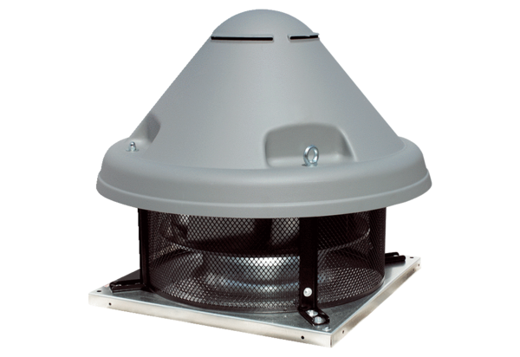Radijalni krovni ventilator DRD H 35/4 ExJedinica za pakiranje: 1 komAsortiman: C
Broj artikla: 0073.0535Proizvođač: MAICO

